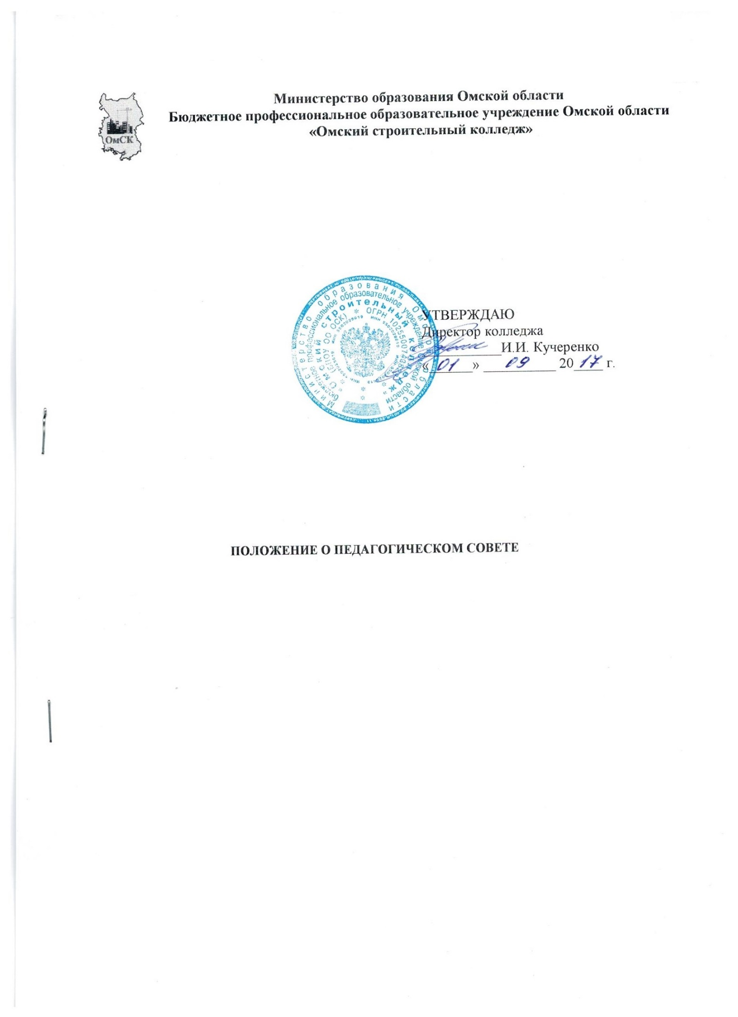

ВВЕДЕН В ДЕЙСТВИЕ приказом директора

№ от _____________ 20___г.

Дата  ежегодной  актуализации | Результаты актуализации | Фамилия  разработчика

СОДЕРЖАНИЕ
1 | Общие положения | 4
2 | Нормативные документы | 4
3 | Задачи Педагогического совета | 4
4 | Основные направления деятельности педагогического совета | 5
5 | Права и ответственность Педагогического совета | 6
6 | Организация деятельности Педагогического совета | 7
7 | Документация Педагогического совета | 8
8 | Лист согласований | 9

- Общие положения
Педагогический совет БПОУ ОО «Омский строительный колледжа» (далее Колледж) является постоянно действующим коллегиальным органом управления, определяющим перспективы его развития и координирующим вопросы учебно-воспитательной, производственной и методической деятельности, а также профессионального уровня его педагогических работников.
- Нормативные документы
Настоящее положение составлено на основании:
Федерального закона от 29 декабря 2012г. N273-03 «Об образовании в Российской Федерации», других нормативно-правовых актов об образовании,
Трудового кодекса РФ,
Устава БПОУ ОО «Омский строительный колледжа».

- Задачи Педагогического совета
Главными задачами Педагогического совета являются:
- реализация государственной политики по вопросам образования;
ориентация деятельности педагогического коллектива колледжа на реализацию требований Федерального государственного образовательного стандарта СПО (далее - ФГОС);
- повышение делового уровня, педагогической квалификации и профессионального мастерства педагогических работников, их творческих инициатив, распространение передового опыта;
- совершенствование содержания форм и методов обучения и воспитания обучающихся;
обеспечение единства обучения и воспитания, органической связи обучения с производственным трудом, а также взаимосвязи образовательной и профессиональной подготовки обучающихся;
изучение, обобщение и внедрение в учебно-воспитательный процесс передового педагогического и производственного опыта, достижений педагогической науки и научно- технического прогресса;
- обсуждение и выбор вариантов содержания образования - учебных планов, программ, учебников, форм, методов учебно-воспитательного процесса и способов их реализации;
разработка совместно с социальными партнерами и работодателями содержания вариативной части профессионального обучения, методических материалов и т.д.;
- анализ работы по новым и скорректированным учебным планам, и программам в соответствии с ФГОС;
осуществление межпредметных связей социально-экономических, гуманитарных, общепрофессиональных и профессиональных дисциплин, обеспечение профессиональной направленности в преподавании данных дисциплин;
обеспечение единства действий преподавателей социально-экономических, гуманитарных, общепрофессиональных дисциплин, профессиональных модулей по формированию у обучающихся общих и профессиональных компетенций;
- определение направлений и объёма комплексного методического обеспечения учебных дисциплин и специальностей в целом; анализ и оценка его состояния и эффективности.
- Основные направления деятельности педагогического совета
Педагогический совет:
Рассматривает, рекомендует к утверждению директором Колледжа:
- Программу развития Колледжа;
- перспективный план деятельности Колледжа на учебный год.
Рассматривает состояние мер и мероприятий по реализации ФГОС СПО в части:
- итогов работы Государственной экзаменационной комиссии, планов по устранению замечаний ГЭК;
- обновления программ подготовки специалистов среднего звена;
- совершенствования материально-технической базы образовательной деятельности;
совершенствования педагогических технологий, форм, методов образовательной деятельности.
Рассматривает:
состояние и итоги учебной работы, практического обучения, результаты промежуточной и государственной итоговой аттестации, мероприятия по их подготовке и проведению, причины и меры по устранению отсева обучающихся;
состояние и итоги воспитательной работы в Колледже, состояние дисциплины обучающихся, заслушивает отчеты классных руководителей, руководителей молодежных объединений, обучающихся;
состояние и итоги методической работы в Колледже, включая деятельность Методического совета, совершенствование педагогических и информационных технологий, методов и средств обучения по реализуемым формам обучения;
- состояние деятельности предметных (цикловых) комиссий;
- состояние и мероприятия по совершенствованию организации самостоятельной работы
обучающихся;
- материалы самообследования Колледжа при подготовке его к аттестации.
Принимает решение по совершенствованию образовательной деятельности Колледжа:
учебной работы, практического обучения, воспитательной, внеаудиторной, научно- методической деятельности, деятельности предметных (цикловых) комиссий.
Заслушивает информацию и отчеты:
- работы приемной комиссии;
- директора о создании условий для реализации профессиональных образовательных программ СПО;
педагогических работников Колледжа, доклады представителей организаций и учреждений, взаимодействующих с Колледжем по вопросам образования и воспитания обучающихся, в том числе сообщения о проверке соблюдения санитарно-гигиенического режима в Колледже, об охране труда, здоровья и жизни обучающихся.
Рассматривает и обсуждает:
- концепции развития Колледжа;
- правовые меры и мероприятия по выполнению Колледжем нормативно-правовых документов органов законодательной и исполнительной власти разных уровней по подготовке специалистов среднего звена;
- вопросы, связанные с деятельностью отделений, учебно-производственных и других подразделений Колледжа.
Рассматривает вопросы:
- приема, выпуска и исключения обучающихся, их восстановления на обучение, а также вопросов о награждении обучающихся, в том числе получения ими специальных государственных стипендий Правительства Российской Федерации;
- повышения квалификации педагогических работников Колледжа, их аттестации, а в необходимых случаях и вопросов о соответствии их квалификации выполняемой ими работе; внесение предложений о поощрении педагогических работников Колледжа.
Принимает решение об отчислении обучающихся.
Принимает решение о награждении обучающихся за успехи в обучении грамотами, похвальными листами, премиями.

- Права и ответственность Педагогического совета
5.1. Педагогический совет имеет право:
- принимать окончательное решение по спорным вопросам, входящим в его компетенцию;
- принимать, утверждать положения в соответствии с компетенцией;
в необходимых случаях приглашать на заседания Педагогического совета представителей общественных организаций, учреждений, взаимодействующих с колледжем по вопросам образования, родителей обучающихся, представителей учреждений, участвующих в финансировании колледжа и т.д. Необходимость их приглашения определяется председателем Педагогического совета. Лица, приглашенные на заседание Педагогического совета, пользуются правом совещательного голоса.
5.2. Педагогический совет несет ответственность за:
- выполнение плана работы;
-соответствие принятых решений законодательству Российской Федерации об образовании, о защите прав детства;
- принятие конкретных решений по каждому рассматриваемому вопросу с указанием ответственных лиц и сроков исполнения.
5.3. Состав Педагогического совета
В состав Педагогического совета входят: директор Колледжа (председатель Педагогического совета), заместитель директора о учебной работе, руководители подразделений, заведующие отделениями и библиотекой, методисты, председатели предметных (цикловых) комиссий, преподаватели и др. педагогические работники, мастера производственного обучения, представители профсоюзной организации.
Численный состав Педагогического совета не ограничивается.
Постоянный состав Педагогического совета утверждается приказом директора колледжа сроком на один год. Секретарь Педагогического совета назначается из состава Педагогического совета.
5.4. Секретарь Педагогического совета участвует:
- в формировании проектов планов заседания Педагогического совета;
- в формировании проектов повестки заседания Педагогического совета;
- организует подготовку и оформление материалов по вопросам повестки заседания Педагогического совета;
- готовит информацию о проведении и повестке Педагогического совета;
- оформляет протоколы заседаний Педагогического совета;
- ведёт делопроизводство Педагогического совета.
- Организация деятельности Педагогического совета
6.1. Работой Педагогического совета руководит председатель.
6.2. План работы Педагогического совета, являющийся составной частью плана работы колледжа, составляется на учебный год, рассматривается на заседании Педагогического совета и утверждается директором колледжа. В разработке плана принимают участие заместитель директора, методисты, председатели ПЦК под руководством директора Колледжа.
6.3. Педагогический совет проводит заседания не реже одного раза в три месяца, в соответствии с комплексным планом работы Колледжа. В случае необходимости могут проводиться внеочередные заседания совета. Исполнительным органом являются предметные (цикловые) комиссии.
Подготовка к заседанию Педагогического совета должна начинаться не менее чем за месяц до его проведения с указанием основных вопросов, намеченных к обсуждению.
По каждому подготавливаемому к рассмотрению на Педагогическом совете вопросу заранее готовится проект решения. В проекте кратко излагается основа темы обсуждения, дается обоснование, затем четко формулируются задачи, стоящие перед педагогами и руководством колледжа, перечисляются методы и способы реализации этих задач с указанием ответственных и сроков исполнения.
В целях более тщательной подготовки вопросов, их всестороннего и глубокого обсуждения могут создаваться комиссии или творческие группы.
6.4. Все члены Педагогического совета при участии в его работе равны в своих правах. Каждый член совета имеет право одного решающего голоса.
6.5. При необходимости - решением директора или по требованию не менее чем одной трети его членов - может быть созвано внеплановое заседание.
В целях оперативного рассмотрения частных проблем, не терпящих отлагательства, могут проводиться заседания Педагогического совета в сокращенном составе - «Малый педсовет», - с привлечением только тех членов Педагогического совета, которые имеют непосредственное отношение к рассматриваемой проблеме, например, преподавателей, ведущих обучение в определенной учебной группе.
6.6. По каждому из вопросов повестки дня Педагогический совет принимает решение. Решение Педагогического совета должно быть конкретным с указанием исполнителей и сроков исполнения. На каждом заседании должна сообщаться информация об исполнении предыдущих решений совета, срок исполнения которых истек.
Решение Педагогического совета правомочно, если в голосовании участвовало не менее двух третей его членов.
Решения Педагогического совета принимаются открытым голосованием после всестороннего дискуссионного обсуждения. Решение признается действительным, если за него проголосовало 50% присутствующих педагогических работников. При равном разделении голосов решающим является голос председателя.
Возражения членов Педагогического совета, не согласных с принятым решением, по их желанию заносятся в протокол.
Решения Педагогического совета обязательны для всех работников и обучающихся Колледжа.
Решения Педагогического совета не могут ограничивать права участников образовательного процесса, закрепленные Конституцией, законодательством Российской Федерации, трудовым договором (контрактом) работника колледжа.
6.7. Каждый член Педагогического совета обязан посещать все заседания совета, принимать активное участие в его работе, своевременно и точно выполнять возлагаемые на него поручения.

7. Документация Педагогического совета
7.1.Основным документом Педагогического совета является протокол. В каждом протоколе (Оформление протокола в данном случае подчиняется общепринятым правилам составления деловых бумаг, и унифицированная форма такого документа должна содержать обязательные пункты согласно рекомендаций ГОСТ Р 6.30 от 2003 г.) указывается его номер, дата заседания совета, количество присутствующих, повестка заседания, краткая, но ясная и исчерпывающая запись выступлений и принятое решение по обсуждаемому вопросу. В протоколе в обязательном порядке должны фиксироваться данные контроля за исполнением принятых решений. Нумерация протоколов ведется от начала учебного года. Протокол подписывается председателем и секретарем Педагогического совета.
7.2. Работу по исполнению решений Педагогического совета организует председатель Педагогического совета с помощью администрации и должностных лиц Колледжа. Должностные лица обязаны обеспечивать исполнение решений Педагогического совета.
7.3. Протоколы Педагогического совета являются документами постоянного хранения, хранятся в делах колледжа и сдаются по акту при приеме и сдаче дел колледжа.
Журнал протоколов Педагогического совета пронумеровываются постранично, прошнуровывается, скрепляются подписью директора и печатью колледжа.

Лист согласований

Разработано
Методист | подпись, дата | И.В.Тимофеева  расшифровка подписи
Методист | подпись, дата | И.А.Ремденок  расшифровка подписи
Согласовано
Зам. директора по учебной работе | подпись, дата | О.В. Рыбакова  расшифровка подписи
Зав. отделом по УКУП | подпись, дата | Т.В.Попова  расшифровка подписи

